平成２６年１月１０日



平成２４年度「子供の学習費調査」の結果について

文部科学省は、子供を公立または私立の学校に通学させている保護者が、子供一人当

たりの学校教育及び学校外活動のために支出した経費の実態をとらえ、教育に関する国

の諸施策を検討・立案するための基礎資料とするため、標記調査を平成６年度より隔年

で実施しています。

今般、平成２４年度の調査結果がまとまりましたので公表します。

１．調査の内容

１）調査対象：公立並びに私立の幼稚園、小学校、中学校及び高等学校（全日制）の

幼児・児童・生徒

２）調査項目：学校教育費、学校給食費、学校外活動費、世帯の年間収入

２．調査結果の概要

１）「学習費総額」は、今回、公立では、いずれの学校種においてもほぼ横ばい。私立

では、幼稚園と小学校において減少、中学校と高等学校において増加。（図１）

２）「学校外活動費」（学習塾、習い事などへの支出）は、公立、私立のいずれについ

ても、中学校、高等学校、大学等への進学が近づくにつれて増加傾向。公立では

中学３年生が、私立では小学校６年生が最多。（図３）

３）幼稚園３歳から高等学校第３学年までの１５年間において、すべて私立に通った

場合は約１，６７７万円となり、すべて公立に通った場合（約５００万円）の

３．３６倍。（図７）

＜担当＞ 生涯学習政策局政策課調査統計企画室

室 長：柳 澤 好 治（内線３４７６）

分析調査官：丹 生 久美子（内線２９８１）

統計情報分析係長：宇 野 貴 雄（内線２２６６）

電話：０３－５２５３－４１１１（代表）

【調査結果の概要】

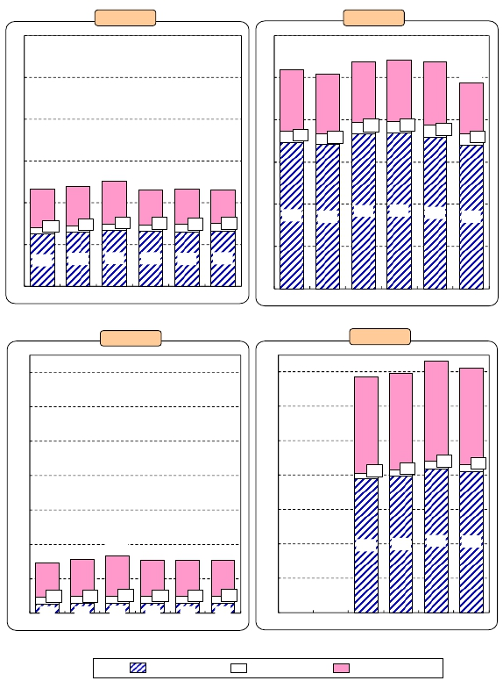

１ 学習費総額

（１）「学習費総額」の内訳別推移（図１）

「学習費総額」は、今回、公立では、いずれの学校種においてもほぼ横ばいである

が、私立では、幼稚園と小学校において減少、中学校と高等学校において増加がみ

られた。

図１ 学習費総額の推移

公立幼稚園 私立幼稚園

60

(万円)

60

(万円)

50

50

51.9    50.9  53.8

54.1    53.8

48.7

14.6 14.2

14.5      14.4     15.1

12.0

40

40

2.7      2.6

2.5       2.8

2.8

2.7

30

30

23.3 23.8 25.1

23.0    23.2   23.0

20

9.4       9.3     10.4 8.3       8.4      8.1

1.5      1.7     1.4    1.5    1.9    1.8

20

34.6      34.1     36.8

37.0      35.8    34.0

10

10

12.4 12.9 13.3 13.2 13.0 13.2

0

平成14     16      18      20      22      24

公立小学校

0

平成14     16      18      20      22      24

私立小学校

(万円)

140

120

(万円)

140

120

137.3  139.3

56.2     56.4

146.5

58.4

142.2

56.0

100

80

60

40

29.2   31.4  33.4

30.8   30.4   30.6

100

80

60

40

3.1      3.6     4.6

4.0

78.0     79.3     83.5   82.2

20

0

20.0     21.9    23.7   21.0   20.7   20.9

3.9       4.1       4.1      4.2      4.2     4.2

5.3      5.5      5.7      5.6      5.5      5.5

平成14     16      18      20      22      24

20

0

平成14     16      18      20      22      24

※私立小学校は、平成18年度から調査対象としている。

学校教育費 学校給食費 学校外活動費

-1-

(万円)

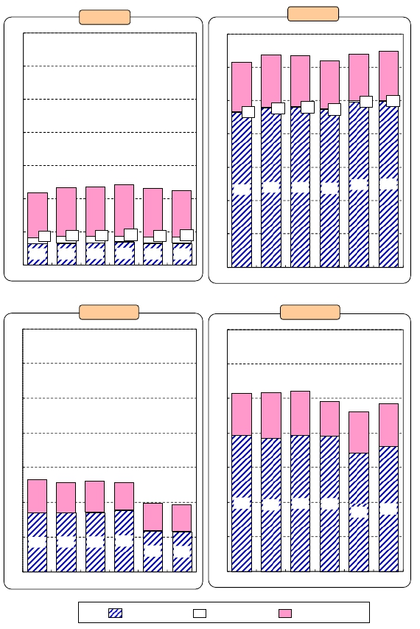

140

公立中学校                                      私立中学校

(万円)

140

120

120

123.2  127.5

126.9

123.6  127.9

129.5

100

100

30.4

29.9     31.5

0.4      0.3    0.7

28.9

0.1

27.9     29.4

0.9     0.3

80

60

80

60

43.7 46.9 47.2

48.0   46.0  45.0

92.9     95.6   95.8   94.7   99.0

99.8

40

20

0

140

120

27.4     29.9   30.2   30.5   29.3   28.3

3.4     3.7     3.7     3.7     3.5    3.6

12.9     13.3    13.3    13.8    13.2    13.2

平成14    16     18     20     22     24

公立高等学校

(万円)

40

20

0

140

120

平成14    16     18     20     22     24

私立高等学校

(万円)

103.1  103.5  104.5

100

80

100

80

98.1

24.5     26.5    26.0   19.8

92.3   96.7

24.5

23.8

60

52.8   51.6  52.1  51.6

60

40

18.9     17.4    17.7    15.9

39.3   38.6

15.6     15.6

40

78.6     76.9    78.5    78.3

68.5     72.2

20

33.9     34.2    34.4    35.7

20

23.8 23.1

0

平成14    16     18     20     22     24

0

平成14    16     18     20     22     24

学校教育費 学校給食費 学校外活動費

（注） 平成２２年度からの高等学校の学校教育費の減少は、公立高等学校授業料無償制・高等学校等就学支

援金制度の導入による。

-2-

（２）「学習費総額」の状況（表１）

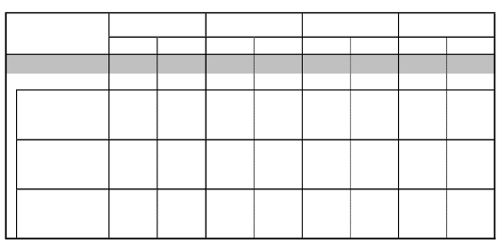

公立学校と私立学校の学習費の差は、私立は公立に対し、幼稚園では２．１倍、小

学校では４．７倍、中学校では２．９倍、高等学校では２．５倍となっている。

表１ 学校種別の学習費総額

（円）

区 分

幼   稚   園         小　　学　　校                               高等学校(全日制)

中　　学　　校

公  立 私  立 公  立 私  立 公  立 私  立 公  立 私  立

学　習　費　総　額 230,100 487,427 305,807  1,422,357 450,340  1,295,156 386,439 966,816

公立を１とした私立の比率 1 2.1 1 4.7 1 2.9 1 2.5

うち学校教育費 131,624 340,464 55,197 822,467 131,534 997,526 230,837 722,212

構成比(%) 57.2 69.8 18.0 57.8 29.2 77.0 59.7 74.7

公立を１とした私立の比率 1 2.6 1 14.9 1 7.6 1 3.1

うち学校給食費 17,920 26,891 42,035 40,229 36,114 3,380 … …

構成比(%) 7.8 5.5 13.7 2.8 8.0 0.3 … …

公立を１とした私立の比率 1 1.5 1 1.0 1 0.1 … …

うち学校外活動費 80,556 120,072 208,575 559,661 282,692 294,250 155,602 244,604

構成比(%) 35.0 24.6 68.2 39.3 62.8 22.7 40.3 25.3

公立を１とした私立の比率 1 1.5 1 2.7 1 1.0 1 1.6

（注） 平成２４年度の年額である。（以下の図表において同じ。）

（参考）学校数と幼児・児童・生徒数全体に占める私立の割合（平成２４年度）

幼稚園 （ 学校数：６２．２％ 園児数：８２．０％ ）

小学校 （ 学校数： １．０％ 児童数： １．２％ ）

中学校 （ 学校数： ７．２％ 生徒数： ７．１％ ）

高等学校（全日制） （ 学校数：２７．１％ 生徒数：３１．２％ ）

（注）高等学校（全日制）の生徒は、本科生に占める私立の割合である。

（資料）文部科学省「平成２４年度学校基本調査報告書」

-3-

２ 学校教育費（図２）

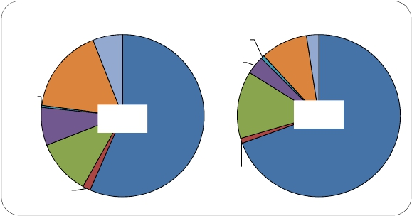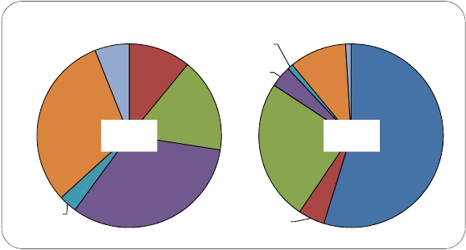

○ 「学校教育費」は、いずれの学校種でも公立より私立が多額となっている。

○ 公立では、幼稚園では授業料の比率が多いが、小学校、中学校及び高等学校で

は、図書・学用品等や通学関係など授業料以外の支出が満遍なく支出されている。

一方、私立では、いずれの学校種でも授業料が大きな割合を占めている。

図２ 学校種別にみた学校教育費の内訳

（幼稚園）

その他

7,806円

(5.9%)

教科外活動費

2,406円

(0.7%)

図書・学用品･

その他

8,284円

(2.4%)

通学関係費

教科外活動費

549円

(0.4%)

通学関係費

22,402円

(17.0%)

実習材料費等

12,362円

(3.6%)

学校納付金等

31,801円

(9.3%)

図書・学用品･

実習材料費等

9,942円

(7.6%)

学校納付金等

公立幼稚園

131,624円

授業料

74,428円

(56.5%)

45,611円

(13.4%)

私立幼稚園

340,464円

授業料

236,526円

(69.5%)

14,443円

(11.0%)

修学旅行･

遠足･見学費

2,054円

修学旅行･

遠足･見学費

3,474円

(1.0%)

(1.6%)

(注)１ 「学校納付金等」とは、入学金、検定料、私立学校における施設整備資金、学級費、PTA 会費等であり、統計表の「学級・

児童会・生徒会費」「ＰＴＡ会費」「その他の学校納付金」「寄附金」の計である。

２ 「図書・学用品･実習材料費」とは、授業のために購入した図書、文房具類、体育用品及び実験・実習のための材料等の

購入費であり、統計表の「教科書費・教科書以外の図書費」「学用品・実験実習材料費」の計である。

３ 「教科外活動費」とは、クラブ活動、学芸会・運動会・芸術鑑賞会、臨海・林間学校等のために家計が支出した経費である。

４ 「通学関係費」とは、通学のための交通費、制服及びランドセル等の通学用品の購入費であり、統計表の「通学費」「制服」

「通学用品費」の計である。

（小学校）

その他

3,326円

(6.0%)

教科外活動費

8,166円

(1.0%)

その他

7,864円

(1.0%)

修学旅行･

遠足･見学費

6,019円

(10.9%)

図書・学用品･

実習材料費等

30,899円

通学関係費

82,429円

(10.0%)

通学関係費

16,978円

(30.8%)

公立小学校

55,197円

学校納付金等

9,154円

(16.6%)

(3.8%)

学校納付金等

204,351円

(24.8%)

私立小学校

822,467円

授業料

450,437円

(54.8%)

教科外活動費

1,763円

(3.2%)

図書・学用品･

実習材料費等

17,957円

(32.5%)

修学旅行･

遠足･見学費

38,321円

(4.7%)

-4-



**Wondershare スーパーPDF変換・編集・作成を評価頂き、誠にありがとうございます。**

**試用版では、最大5ページまで転換できます。**

**全ての機能を利用頂きたい場合、プログラムをご購入ください。**

[*http://cbs.wondershare.com/go.php?pid=1163&m=db*](http://cbs.wondershare.com/go.php?pid=1163&m=db)